

Consultar Pagamento
O objetivo desta funcionalidade é consultar os pagamentos realizados. Ela pode ser acessada via Menu de sistema, no caminho GSAN > Arrecadação > Pagamento > Consultar Pagamento.
Feito isso, o sistema acessa a tela de filtro a seguir:

Observação
Informamos que os dados exibidos nas telas a seguir são fictícios, e não retratam informações de clientes.
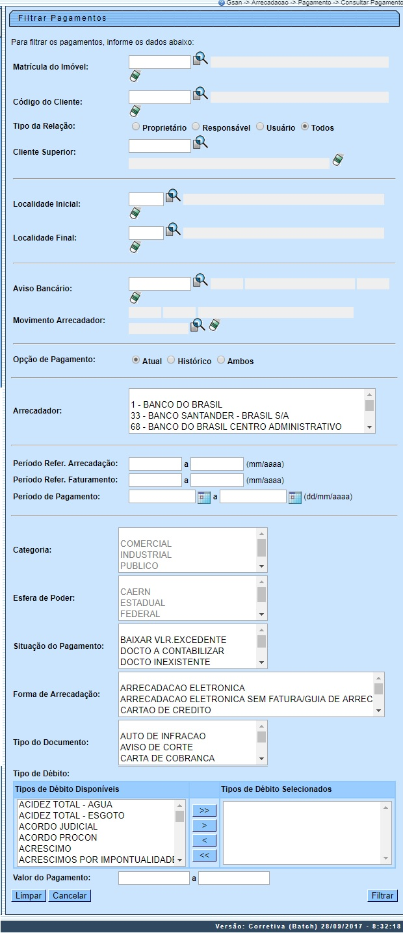
Agora, preencha os campos que julgar necessários e clique no botão .
- Caso tenha sido informado o cliente, o sistema apresenta os pagamentos do cliente.
- Caso tenha sido informado o imóvel, o sistema apresenta os pagamentos do imóvel.
- Caso tenha sido informado o aviso bancário, o sistema apresenta os pagamentos relativos ao aviso bancário informado.
- Caso a Situação da Ligação de Água seja Cortado, o sistema apresenta as informações do imóvel em forma de mensagem Hint, passando o mouse no recurso disponível.
Ao clicar no botão , o sistema gera o relatório Pagamentos Efetuados, com base nos parâmetros informados, e no final da página, os totalizadores do processamento.
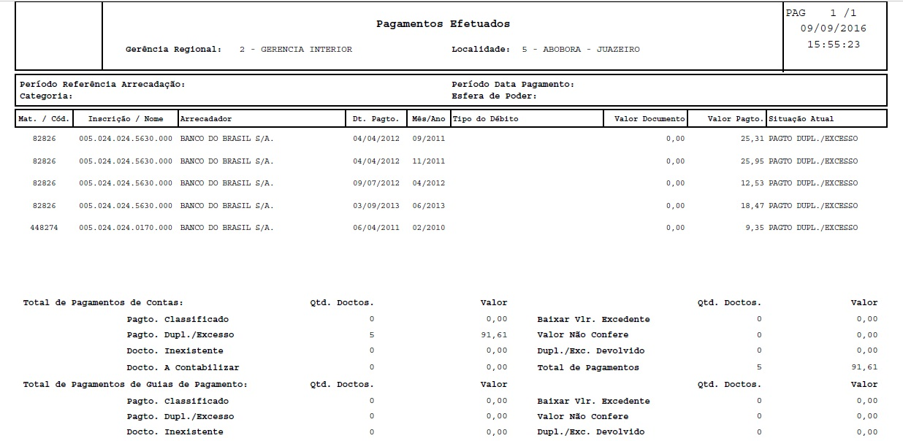

Preenchimento dos Campos
Campo | Preenchimento dos Campos
Matrícula do Imóvel | Informe a matrícula do imóvel, ou clique no botão para selecionar a matrícula desejada. A identificação do imóvel será exibida no campo ao lado.  Para apagar o conteúdo do campo, clique no botão ao lado do campo em exibição.  Para obter detalhes sobre o preenchimento do campo Matrícula do Imóvel, clique no link Pesquisar Imóvel.
Código do Cliente | Informe o código do cliente, ou clique no botão para selecionar o cliente desejado. O nome será exibido no campo ao lado.  Para apagar o conteúdo do campo, clique no botão ao lado do campo em exibição.  Para obter detalhes sobre o preenchimento do campo Código do Cliente, clique no link Pesquisar Cliente.
Tipo da Relação | Selecione uma das opções referente ao tipo de relação do cliente:  Proprietário;  Responsável;  Usuário;  Todos.
Localidade Inicial | Informe o código da localidade inicial, ou clique no botão para selecionar a localidade desejada. O nome será exibido no campo ao lado.  Para apagar o conteúdo do campo, clique no botão ao lado do campo em exibição.  Para obter detalhes sobre o preenchimento do campo Localidade, clique no link Pesquisar Localidade.
Localidade Final | Informe o código da localidade final, ou clique no botão para selecionar a localidade desejada. O nome será exibido no campo ao lado.  Para apagar o conteúdo do campo, clique no botão ao lado do campo em exibição.  Para obter detalhes sobre o preenchimento do campo Localidade, clique no link Pesquisar Localidade.
Aviso Bancário | Informe o número do aviso bancário, ou clique no botão para selecionar o aviso desejado. Os dados do aviso serão exibidos no campo ao lado.  Para apagar o conteúdo do campo, clique no botão ao lado do campo em exibição.  Para obter detalhes sobre o preenchimento do campo Aviso Bancário, clique no link Pesquisar Aviso Bancário.
Movimento Arrecadador | Clique no botão para selecionar o movimento arrecadador desejado. Os dados do movimento serão exibidos no campo ao lado.  Para apagar o conteúdo do campo, clique no botão ao lado do campo em exibição.
Opção de Pagamento | Selecione uma das opções referente à opção de pagamento:  Atual;  Histórico;  Ambos.
Período Refer. Arrecadação | Informe o período de referência da arrecadação, no formato mm/aaaa (mês, ano).
Período Refer. Faturamento | Informe o período de referência do faturamento, no formato mm/aaaa (mês, ano).
Período de Pagamento | Informe as datas referentes ao período de pagamento, no formato dd/mm/aaaa (dia, mês, ano), ou clique no botão para selecionar as datas desejadas.  Para obter detalhes sobre o preenchimento do campo de datas, clique no link Pesquisar Data - Calendário.
Categoria | Selecione a categoria, clicando sobre a opção desejada.  Para selecionar mais de uma opção, mantenha a tecla Ctrl pressionada e clique sobre as demais opções desejadas.
Esfera de poder | Selecione a esfera de poder, clicando sobre a opção desejada.  Para selecionar mais de uma opção, mantenha a tecla Ctrl pressionada e clique sobre as demais opções desejadas.
Situação do Pagamento | Selecione a situação de pagamento, clicando sobre a opção desejada.  Para selecionar mais de uma opção, mantenha a tecla Ctrl pressionada e clique sobre as demais opções desejadas.
Forma de Arrecadação | Selecione a forma de arrecadação, clicando sobre a opção desejada.  Para selecionar mais de uma opção, mantenha a tecla Ctrl pressionada e clique sobre as demais opções desejadas.
Tipo do Documento | Selecione o tipo do documento, clicando sobre a opção desejada.  Para selecionar mais de uma opção, mantenha a tecla Ctrl pressionada e clique sobre as demais opções desejadas.
Tipo de Débito | Os Tipos de Débito Disponíveis estão exibidos na caixa da esquerda.  Os itens selecionados serão transferidos para a caixa da direita, Tipos de Débito Selecionados.  Para selecionar um tipo, clique na opção desejada, na caixa disponíveis, e em seguida, clique no botão .  Para selecionar mais de uma opção, mantenha a tecla Ctrl pressionada, clique sobre as demais opções desejadas, e em seguida, clique no botão .  Para selecionar todos os itens, clique no botão .  Para retornar um tipo que se encontra na caixa Tipos de Débito Selecionados, clique na opção desejada, e em seguida, clique no botão .  Para retornar mais de um tipo que se encontra na caixa Tipos de Débito Selecionados, mantenha a tecla Ctrl pressionada, clique sobre as demais opções desejadas, e em seguida, clique no botão .  Para retornar todos os itens, que se encontram na caixa Tipos de Débito Selecionados para a caixa Tipos de Débito Disponíveis, clique no botão .
Valor do Pagamento | Informe a faixa de valores que deseja selecionar.

Funcionalidade dos Botões
Botão | Descrição da Funcionalidade
 | Ao clicar neste botão, o sistema permite consultar um dado nas bases de dados.
 | Ao clicar neste botão, o sistema apaga o conteúdo do campo em exibição.
Ao clicar neste botão, o sistema permite selecionar uma data válida, no formato dd/mm/aaaa (dia, mês, ano).
Para obter detalhes sobre o preenchimento do campo de datas, clique no link Pesquisar Data - Calendário.
 | Ao clicar neste botão, o sistema transfere todos os itens da caixa Tipo de Débito Disponíveis para a caixa Tipos de Débito Selecionados.
 | Ao clicar neste botão, o sistema transfere o(s) item(ns) da caixa Tipo de Débito Disponíveis para a caixa Tipos de Débito Selecionados.
 | Ao clicar neste botão, o sistema retorna o(s) item(ns) da caixa Tipos de Débito Selecionados para a caixa Tipo de Débito Disponíveis.
 | Ao clicar neste botão, o sistema retorna os itens) da caixa Tipos de Débito Selecionados para a caixa Tipo de Débito Disponíveis.
 | Ao clicar neste botão, o sistema limpa o conteúdo dos campos na tela.
 | Ao clicar neste botão, o sistema cancela a operação e retorna à tela principal.
 | Ao clicar neste botão, o sistema comanda a execução do filtro, com base nos parâmetros informados.

Referências
Consultar Pagamentos

Termos Principais
Arrecadação
Clique aqui para retornar ao Menu Principal do GSAN

